Komunikat
Międzynarodowej Konferencji Naukowo-Szkoleniowej
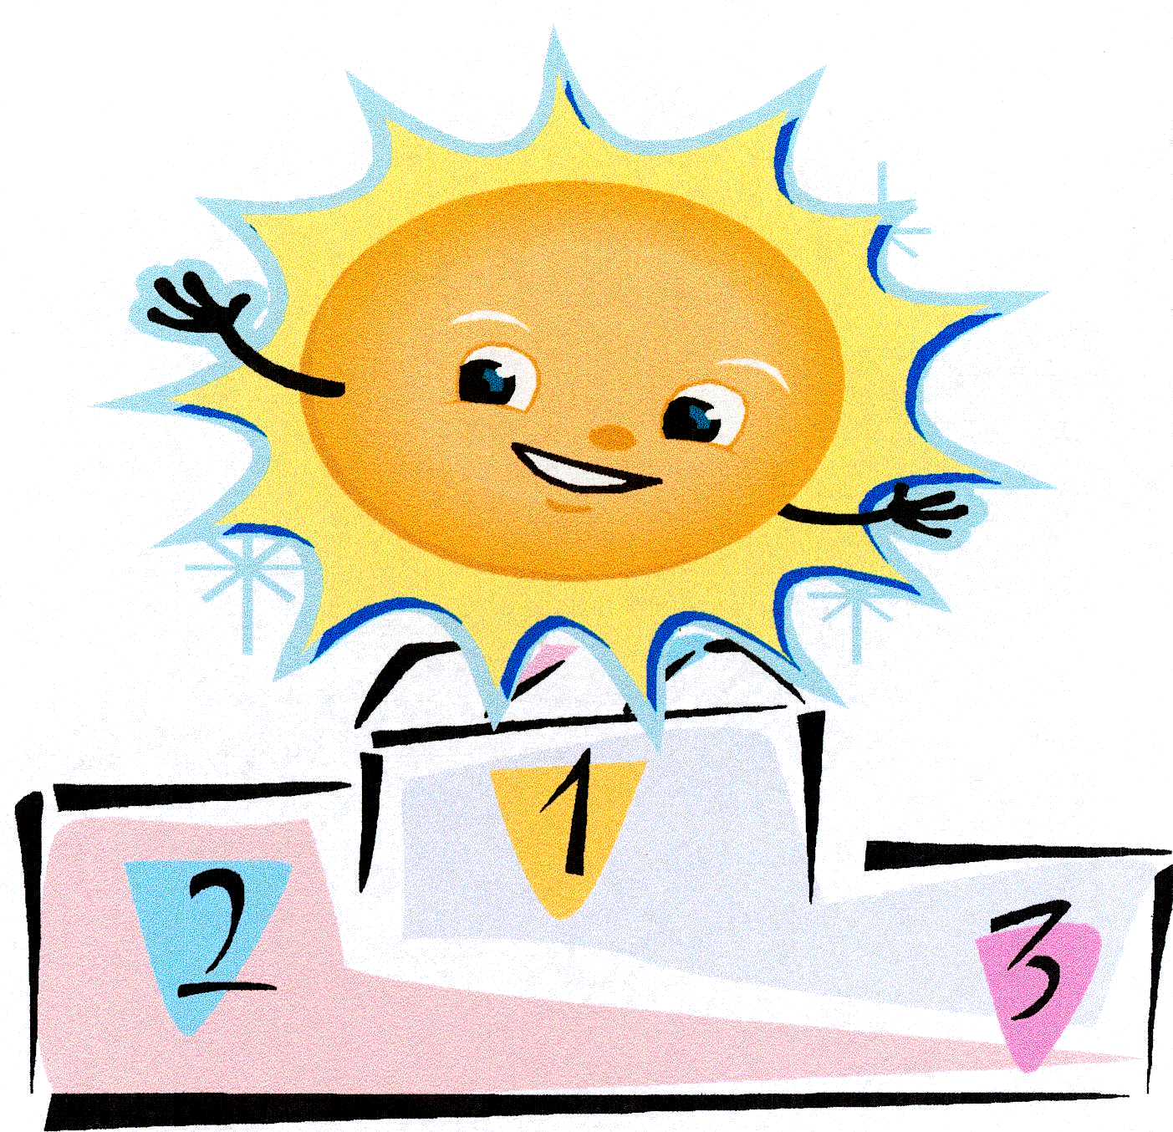

Wellness and success
Dobrostan i powodzenie

Lublin, 5 – 7 czerwiec 2009

Sekretariat: skr. poczt. 275 ul. Jaczewskiego 8, 20-954 Lublin,

tel. (081) 740-80-75; 0 508 055 616; 0 516 169 227; 0 503 513 454
e-mail: wanda.lewicka@epf.pl. lub: wanda.lewicka@um.lublin.pl.

Organizatorami Konferencji są:
- Wydział Pielęgniarstwa i Nauk o Zdrowiu Uniwersytetu Medycznego w Lublinie,
- Katedra i Zakład Pielęgniarstwa Neurologicznego Wydziału Pielęgniarstwa i Nauk o Zdrowiu Uniwersytetu Medycznego w Lublinie,
- Państwowa Wyższa Szkoła Zawodowa w Białej Podlaskiej,
- Zakład Pedeutologii i Edukacji Zdrowotnej Instytutu Pedagogiki UMCS w Lublinie,
- National Wellness Institute University of Wisconsin Stevens Point, USA

Celem Konferencji jest stworzenie interdyscyplinarnego forum dla prezentacji dotychczasowych osiągnięć naukowych w zakresie promocji zdrowia oraz wytyczenie nowych kierunków badań.

Konferencja odbywa się w okresie obchodów 40-lecia akademickiego kształcenia pielęgniarek i położnych Uniwersytetu Medycznego w Lublinie i temu poświęcona jest sesja jubileuszowa.
- Czterdziestolecie kształcenia pielęgniarek i położnych na poziomie wyższym w Uniwersytecie Medycznym w Lublinie
Proponowane tematy obrad:
- Wpływ stylu życia na dobrostan i powodzenie
- Dobrostan i powodzenie w chorobie i niepełnosprawności
- Kulturowe zachowania warunkujące dobrostan
- Edukacja a dobrostan
- Dobrostan i wsparcie w zdrowiu i chorobie
- Dobrostan i powodzenie w różnych fazach życia
- Dobrostan i sukces sportowy
Zgłoszenie udziału w konferencji wraz z artykułami i opłatą zjazdową należy nadesłać do 28 lutego 2009 roku. Koszt uczestnictwa 900,- zł obejmuje materiały zjazdowe, 2 noclegi, spotkanie powitalne, dwudniowe wyżywienie, uroczystą kolację oraz monografię z wydrukowanymi artykułami.
Nadesłane artykuły będą drukowane w monografiach z nadanym oddzielnym numerem ISBN. Pierwszy autor zgłoszonego artykułu wnosi opłatę zjazdową. Opłata zjazdowa pokrywa koszt druku jednej pracy, możliwy jest druk kilku prac za dodatkową opłatą 250,- zł za każdą. Wniesienie opłaty zjazdowej jest warunkiem druku pracy.
Nr konta: Kredyt Bank S.A. O/Lublin 1515001520-1215200064360000 NeuroCentrum ul. Hirszfelda 3/9, 20-092 Lublin, NIP 7120062846.

- verte -

Każdy z artykułów będzie rozdziałem monografii. Przez rozdział w monografii należy rozumieć opracowanie naukowe minimum 0,5 arkusza wydawniczego (tj. 20000 znaków ze spacjami) wg załączonej punktacji (Rozporządzenie Ministra Nauki i Szkolnictwa Wyższego z dnia 17 października 2007 r. w sprawie kryteriów i trybu przyznawania oraz rozliczania środków finansowych na działalność statutową Dz. U. Nr 205, poz. 1489).

Punktacja prac
w języku polskim | w języku angielskim
3 pkt | 7 pkt

Artykuł powinien zawierać kolejno następujące dane: nazwa i miejsce zakładu pracy w języku polskim i angielskim, pełne imię i nazwisko autora (ów), tytuł artykułu w języku angielskim i polskim. Pracę należy podzielić na następujące części:
- krótki wstęp (omówienie niezbędnych pojęć i celu badań),
- materiał (charakterystyka materiału badawczego),
- metoda (zwięzłe przedstawienie stosowanej metody i technik badawczych),
- wyniki (tekst, tabele, ilustracje i wykresy wyników badań – wyłącznie w edytorze Word, wskazane jest stosowanie metod statystycznych dla uwiarygodnienia wniosków),
- omówienie (wyników badań własnych w konfrontacji z doświadczeniami innych badaczy),
- wnioski (zwięzłe uogólnienia wynikające z badań),
- piśmiennictwo w porządku alfabetycznym ponumerowane (do 10 pozycji), każda pozycja powinna zawierać kolejno: nazwisko autora (ów) i pierwsze litery imion, tytuł pracy, wydawnictwo (lub nazwa czasopisma) rok, strony. W przypadku trzech i więcej autorów - tylko pierwszego autora i skrót „i wsp.”, np.:1. Bohnsack E., Jackson A. (red.): Poznaj swoją osobowość. Wyd. „DEBIT”, Bielsko-Biała 1996.
2. Cloud H. i wsp.: Sztuka mówienia „nie”. Świat Książki, Warszawa 1997.
3. Płotka A.: Zdrowy styl życia psychicznego. Wyd. NeuroCentrum, Lublin 2003.
- streszczenie w języku angielskim i polskim wraz z tytułem pracy, imieniem i nazwiskiem autorów.

Artykuły należy przesłać pocztą elektroniczną na adres: wanda.lewicka@epf.pl. lub: wanda.lewicka@um.lublin.pl. Wersja elektroniczna winna być przygotowana z użyciem edytora Microsoft Word, tekst powinien być napisany czcionką Times New Roman (CE), wielkość 10 pkt z odstępem 1,0 między wierszami i marginesami: górny – 3,5 cm; dolny 4,5 cm; lewy 3,9 cm; prawy 4,0 cm, nagłówek – 1,25 cm, stopka 5,5 cm. Niedopuszczalne są wszelkie wyróżnienia tekstu (pogrubienia i pochylenia). Akapity należy zaznaczyć wyraźnymi wcięciami (tabulatorem). Cyfry używane na początku zdania należy pisać słownie. Znaki interpunkcji (kropka, przecinek, nawias) powinny być stawiane bezpośrednio po wyrazie. Tabele i ryciny (edytor wyłącznie Word) nie mogą przekraczać poza margines artykułu.
Nr tabeli należy oznaczyć cyfrą rzymską, a opis tabeli powinien być umieszczony nad tabelą – np. Tab. I. Populacja badanych, natomiast rycinę, zdjęcia, wykresy należy oznaczyć cyfrą arabską i podpis powinien być umieszczony pod wykresem/ryciną/zdjęciem. Pozycje piśmiennictwa w tekście należy pisać w kwadratowych nawiasach np. [2, 6, 9]. Niedostosowanie się do wyżej określonych metod pisania artykułów będzie powodem zwrotu pracy do autora.
Wszystkie materiały przedstawione do druku będą przedmiotem recenzowania. Rada Redakcyjna zastrzega sobie prawo do poprawek językowych, graficznych i układu tekstu.
Za publikowane prace autorzy nie otrzymują honorarium.
Miejsce Konferencji: Ośrodki Wypoczynkowe nad Jeziorem Krasne, Pojezierza Łęczyńsko-Włodawskiego.
Komitet Organizacyjny

